MISA CON NENOS

29 de outubro 2020
ORDINARIO 30º-A
Mateo 22,34-40: “Amarás a Deus e ao próximo como a ti mesmo”.
Mensaxe: A lei é o AMOR

- MONICIÓN DE ENTRADA

Irmáns e irmás:
Estamos a terminar o mes de outubro, o mes da Virxe, o mes do Rosario. Neste domingo 30º do tempo ordinario, a Palabra de Deus é moi clara: o amor a Deus é o gran agasallo que a nosa fe nos dá. E, cando un descobre o amor de Deus, á forza e sen querelo, ama os demais. Amar a Deus de verdade e, a continuación, querer a aqueles que viven preto ou lonxe de nós, é o gran reto para esta semana. Que esta Eucaristía nos axude, no día do Señor, a entender que nada nos ha de distraer do amor a Deus e aos demais.

SAÚDO: O que nos define aos cristiáns é amar e ser amados. Comezamos saudando a aquel que sabemos que nos ama:
No nome do Pai... Deus Pai, Fillo e Espírito santo, rico en misericordia e en amor, sexa convosco.
(Pódese mostrar o cartel de Fano).

2. SÚPLICAS DE PERDÓN

Ao Deus da misericordia que tanto nos quere e nos busca, pedímoslle perdón.

• Ti, que nos chamas a adorar a Deus coa nosa vida. Señor, ten piedade de nós.

• Ti, que nos mostras que a Deus só se pode adorar e servir cando amamos ao irmán. Cristo, ten piedade de nós.

• Ti, que desexas que construamos un mundo de amor, de proximidade, sendo solidarios e irmáns de todos. Señor, ten piedade de nós.

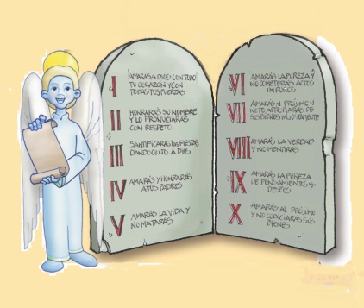
3. MONICIÓN Á PALABRA DE DEUS
Se nos preguntamos que é o esencial da mensaxe de Xesús respóndennolo hoxe as lecturas: amar a Deus e amar o próximo. O evanxeo de S. Mateo dinos que o amor a Deus ha de ser con todo o corazón, por encima da montaña de cousas que temos. O libro do éxodo pídenos que tratemos como a un irmán ao emigrante e que Deus será o seu defensor. S. Paulo eloxia os Tesalonicenses porque abandonaron os ídolos para adorar e servir a Deus. Escoitemos con atención.

4. ORACIÓN DOS FIEIS

A Xesucristo, que viviu a vontade do Pai e a solidariedade cos homes como un mesmo amor, pidámoslle:

-Ensínanos a vivir como irmáns. -Amareite, Señor, con todo o corazón.

1.- Que o teu Igrexa sexa testemuña do amor de Deus, lugar de acollida e de perdón. Oremos.

2.- Que amemos e adoremos o Deus persoal que acompaña a nosa vida e nos interpela. Oremos.

3.- Que te queiramos, Señor, con toda a alma e con todo o corazón. Oremos.

4.- Que descubramos que non podemos amar a Deus sen amar o irmán ou irmá. Oremos.

5.- Que nos doian as persoas que son maltratadas ou que o pasan mal. Oremos.

6.- Que o amor aos necesitados nos leve a descubrir o rostro de Deus neles. Oremos.

7.- Que os nenos teñan en casa o primeiro modelo de amor na súa familia. Oremos.

8.- Polos enfermos, polos que sofren, polos que perderon o traballo ou faleceron. Oremos.

Señor, que vivamos a fraternidade “recoñecendo, valorando e amando a cada persoa máis aló do

lugar onde nacese ou onde habite” (FT 1). Por XCNS. Amén.

5. OFRENDAS

-LIBRO DA BIBLIA: Este libro, con tantas páxinas e con tanta mensaxe, é o libro da biblia e resúmese nestas dúas frases: “Ama a Deus” e “Ama o próximo”. Oxalá sexa o noso libro de cabeceira, o que guíe a nosa vida e a nosa maneira de ser.
-ENCÍCLICA FRATELLI TUTI (Todos irmáns): Esta encíclica do Papa explícanos como vivir o amor, como ser próximos e samaritanos co próximo, como vivir a fraternidade hoxe. Que a leamos e a asumamos todos.
-CAIXA DE CARAMELOS (pódense repartir ao final): Os amigos de Xesús reparten o seu amor a todas as persoas. Ofrecemos estes caramelos como expresión do noso desexo de querer a todos; e é que querer aos demais é ser como os caramelos, sempre doces, facendo felices, dándonos.
-PAN E VIÑO: Co pan e o viño traemos ante o Señor o noso agradecemento polo moito que nos dá. Polo sol e as estrelas, polo pan e a auga, polo traballo e o seu agarimo cara a nós. E pedímoslle por aqueles que prescinden de Deus nas súas vidas.

6. POSCOMUÑÓN: Oración ao Creador (Fratelli tutti nº 287)

Señor e Pai da humanidade,
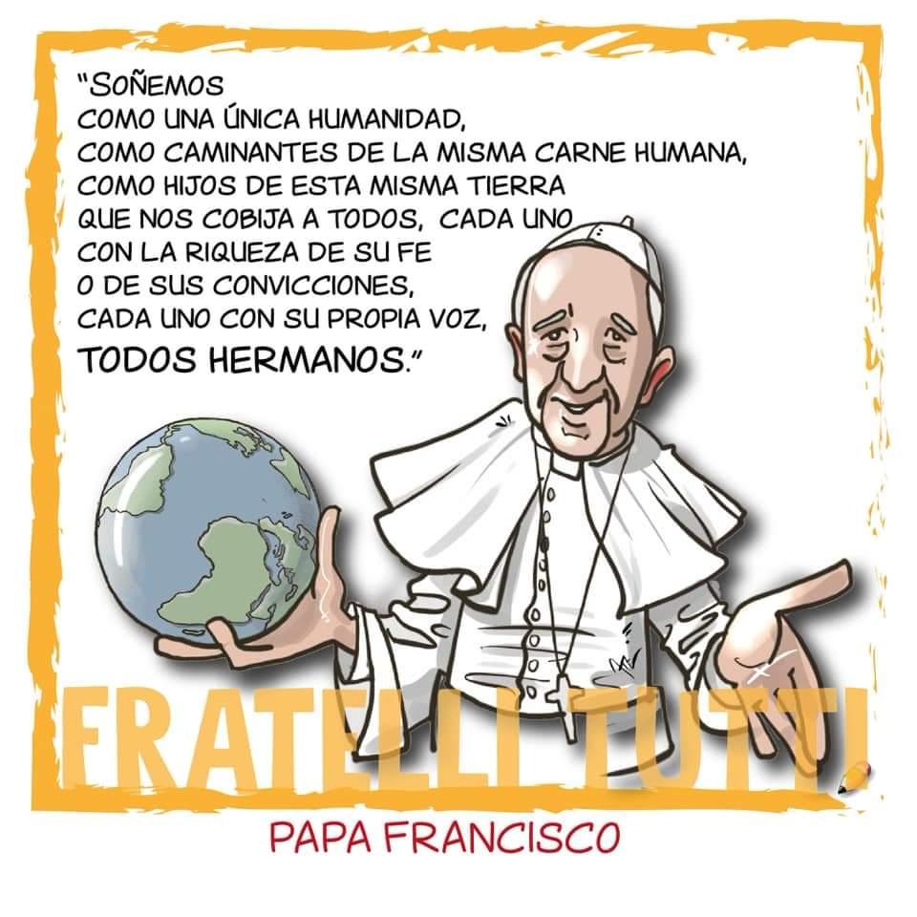
que creaches todos os seres humanos coa mesma dignidade,
infunde nos nosos corazóns un espírito fraternal.
Inspíranos un soño de reencontro, de diálogo, de xustiza e de paz.
Impúlsanos a crear sociedades máis sas
e un mundo máis digno, sen fame,
sen pobreza, sen violencia, sen guerras.
Que o noso corazón se abra
a todos os pobos e nacións da terra,
para recoñecer o ben e a beleza que sementaches en cada un,
para estreitar lazos de unidade, de proxectos comúns,
de esperanzas compartidas. Amén.
Papa Francisco.

